# 静态路由和动态路由

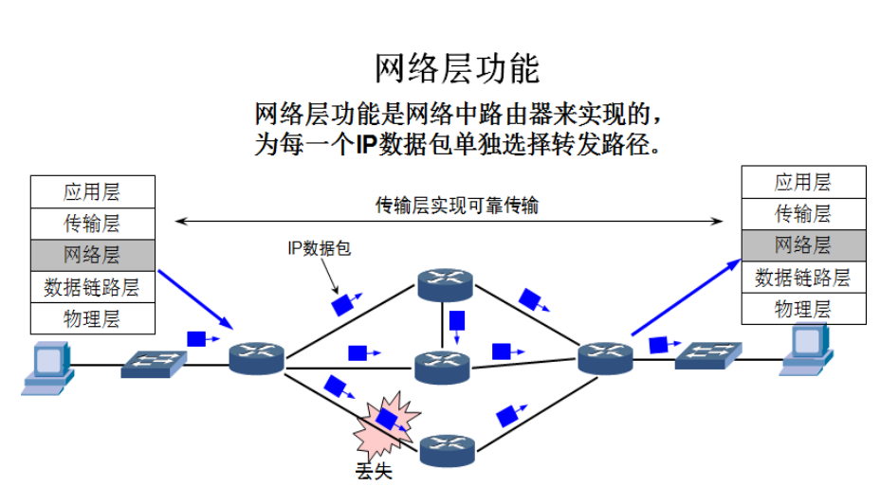

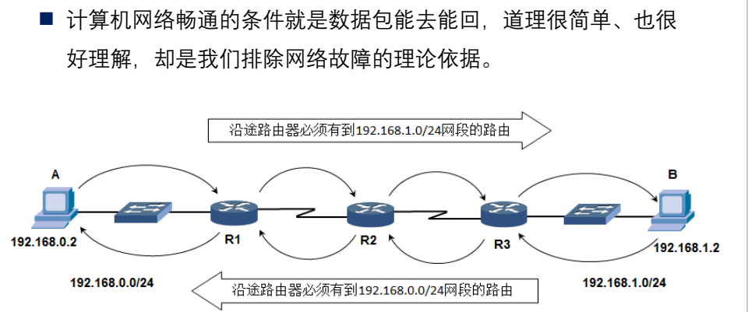

这里，其实可以认为，当数据帧交给路由器（网关后）源MAC是A，目标MAC是网关，路由器是如何通过目标IP地址将数据包传送过去的

1. 路由解以太网包和IP数据包后得到目标IP地址后，首先查看自己的路由表，看看路由表中是否有目标IP对应的出口，如果没有，则丢掉，如果有，将数据转发到对应的出口，修改源mac地址是出口，目标MAC地址是下一跳，然后找自己的ARP缓存中是否缓存了下一跳的MAC地址，如果有直接发过去，如果没有的话，发送ARP请求下一跳的MAC地址，并记录到ARP缓存表中，最后重新封装成帧发送出去。

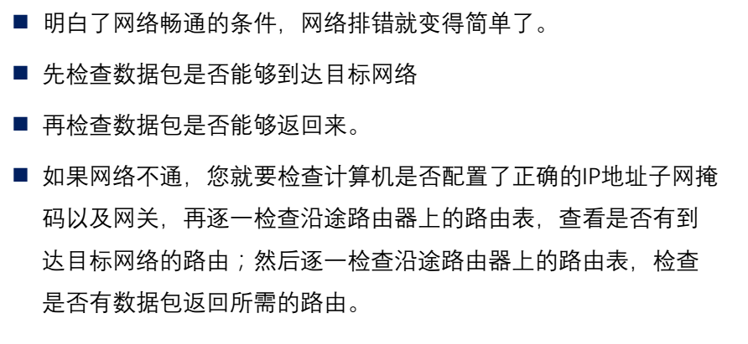

MAC地址：用于局域网中不同设备之间的跳转条件，不同的MAC地址代表不同的计算机

IP地址：用于广域网中路由器之间的跳转条件，不同IP网段

## 静态路由

要想实现全网通信，也就是网络中的任意两个节点都能通信，这就要求每个路由器的路由表中必须有到所有网段的路由

对于路由器来说，它只知道自己直连的网段，对于没有直连的网段，需要管理员人工添加到这些网段的路由

管理员人工添加到某个网段如何转发，就是静态路由

1. 路由命令

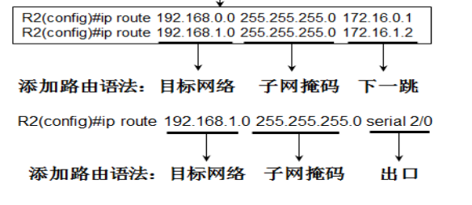

1. 实验静态路由

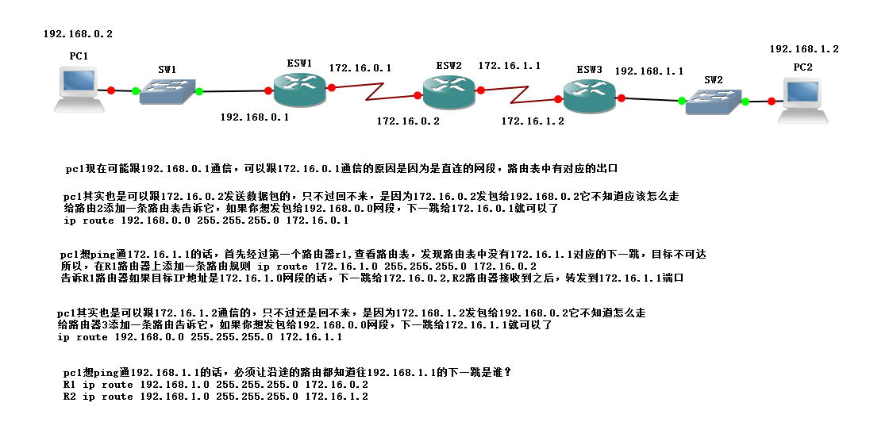

1. 实验静态路由

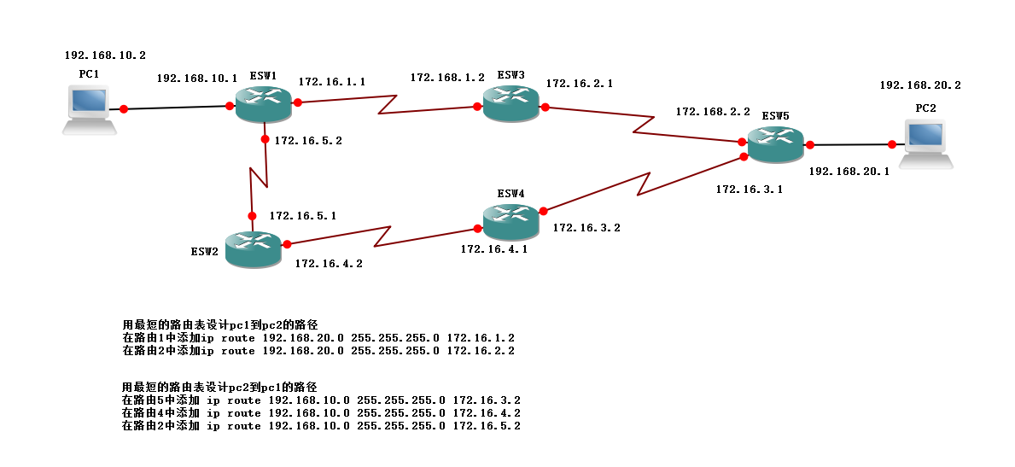

1. 实验静态路由出口和下一跳

点到点的链接下一跳可以是路由器的出口，但是如果路由的出口处连接的设备是交换机的话，那么路由器会认为该网段跟路由器是直连的关系。

## 路由汇总简化路由表

1. 不汇总的路由

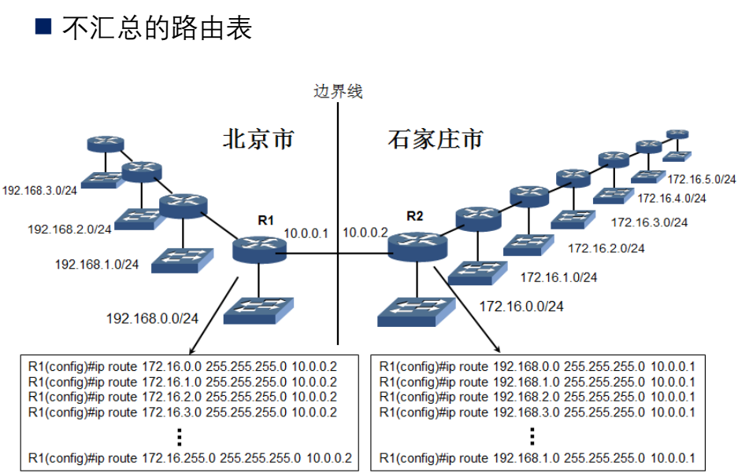

1. 汇总的路由

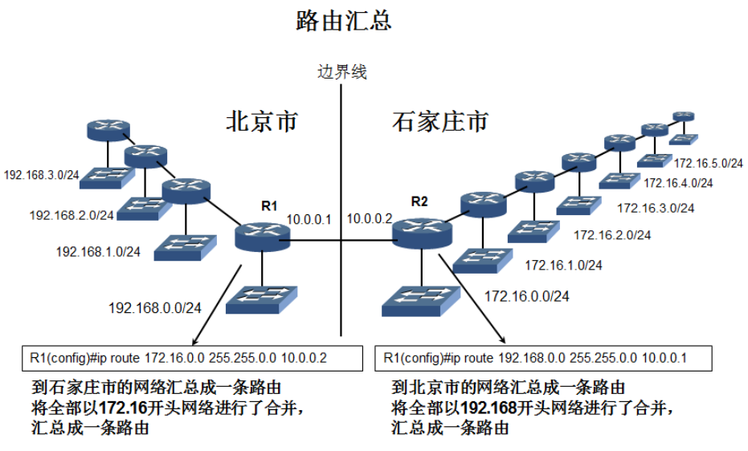

凡是172.16开头的都跳转到10.0.0.2

凡是192.168开头的都跳到10.0.0.1

前提条件：把某个区域的网段分配成连续的网段地址，才可以使用这种。

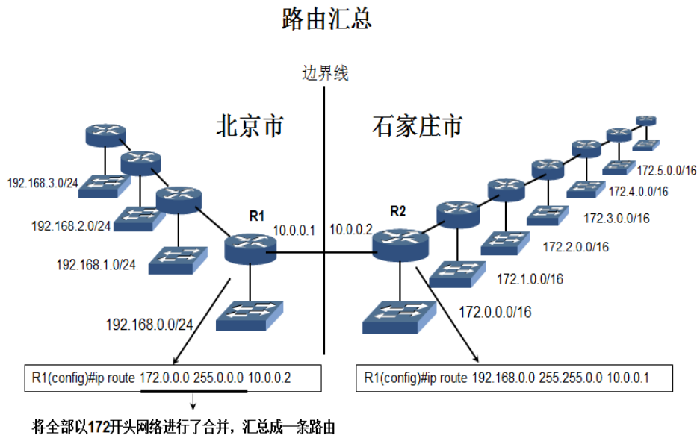

这又是一种情况，将所有的172的都合并了。

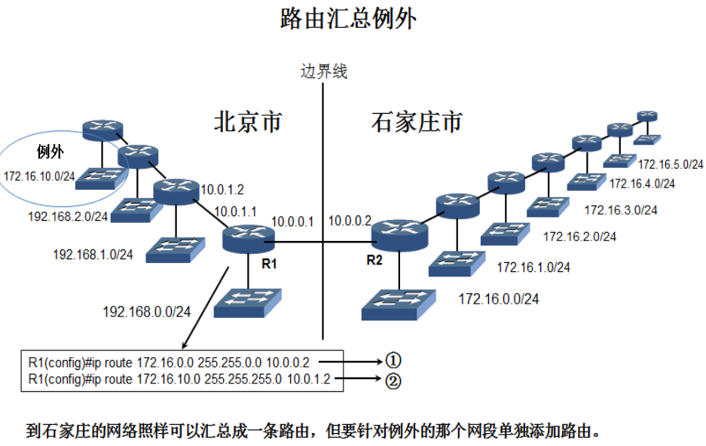

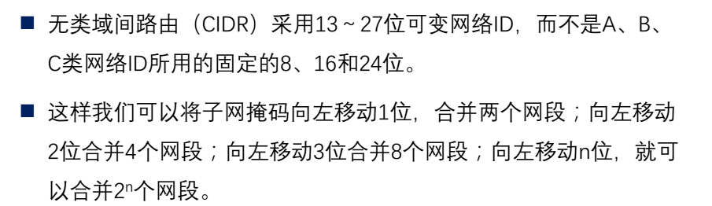

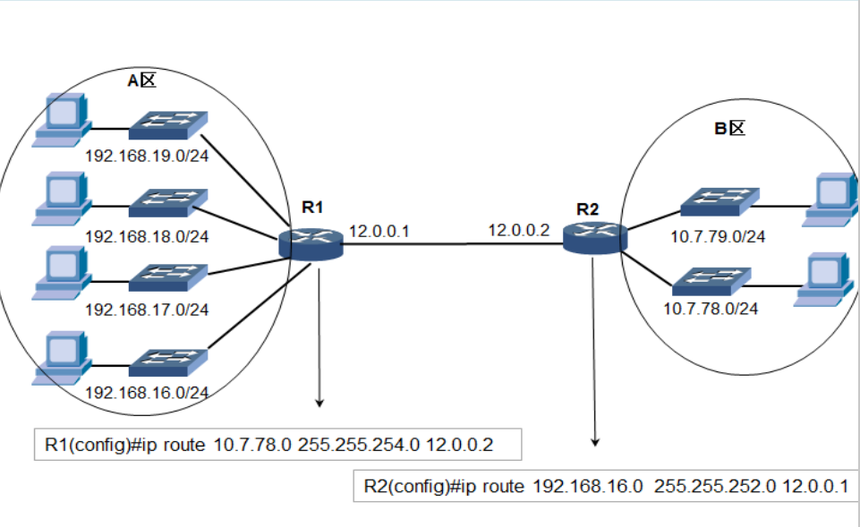

打破原有的A类、B类、C类这种限制

注意子网掩码的变化，合并一个网段，子网掩码往前移一位，四个网段，子网掩码往前移两位。。。。。

## 默认路由简化路由表

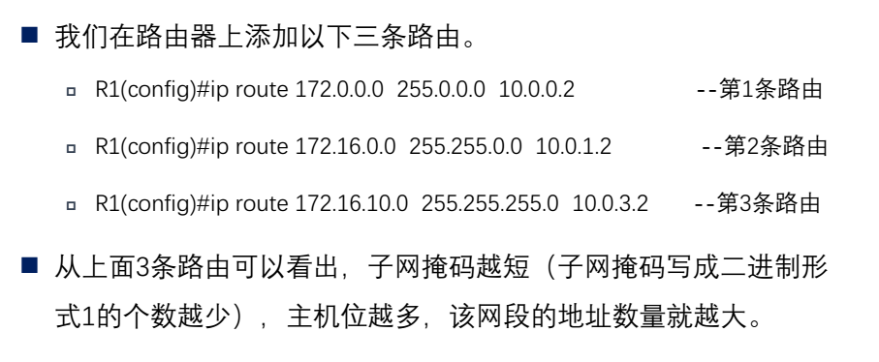

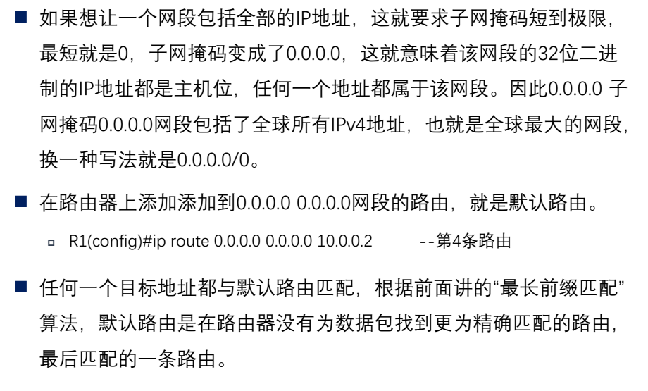

这样，内网的计算机可以将默认路由作为接入internet的路由器地址

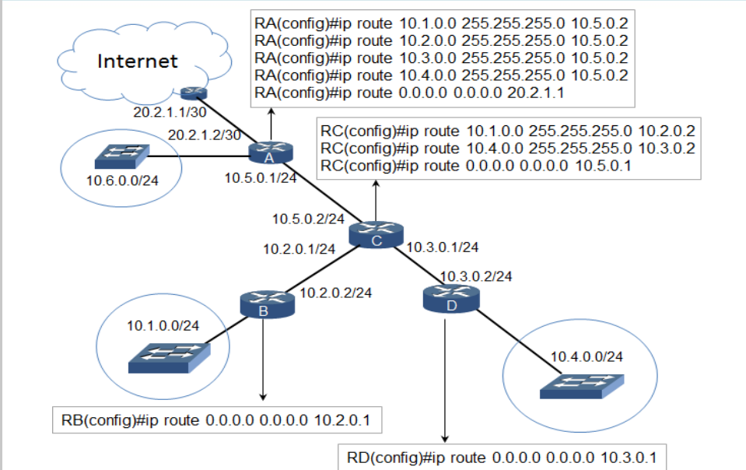

这样，我们也可以不用写那么多的路由表了

对于末端的路由器B来讲，无论他是访问哪个网段，都要经过C路由器，所以，可以选择在B路由器上设置一个C路由的地址作为默认路由地址就可以了。

路由器D来讲的话，也是只需要添加一个C路由器的地址就可以了。

路由器C来讲的话，它只需要添加到B和D网段的地址以及将A设置为默认路由即可。

A路由器也可以进行精简

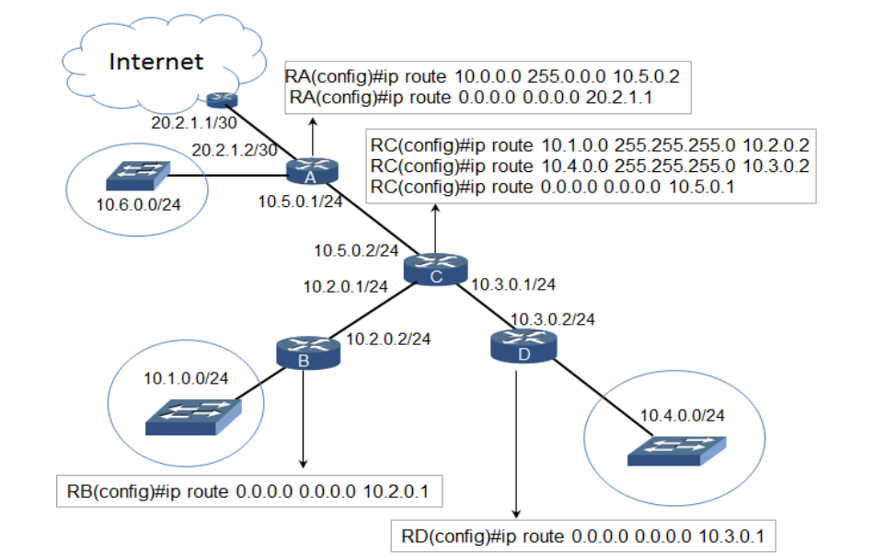

直接让C路由器干活，因为C知道应该怎么走。。。。

也可以让默认路由代表大多数的网段

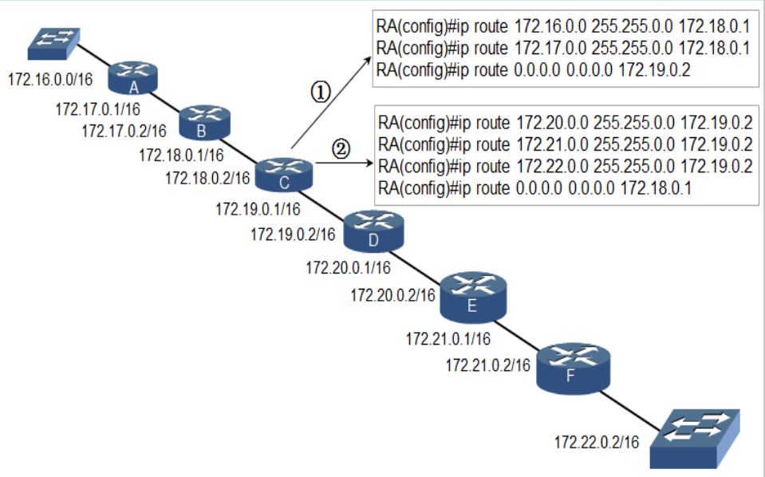

这样路由器C知道往回怎么走，往前怎么走就OK了。。。

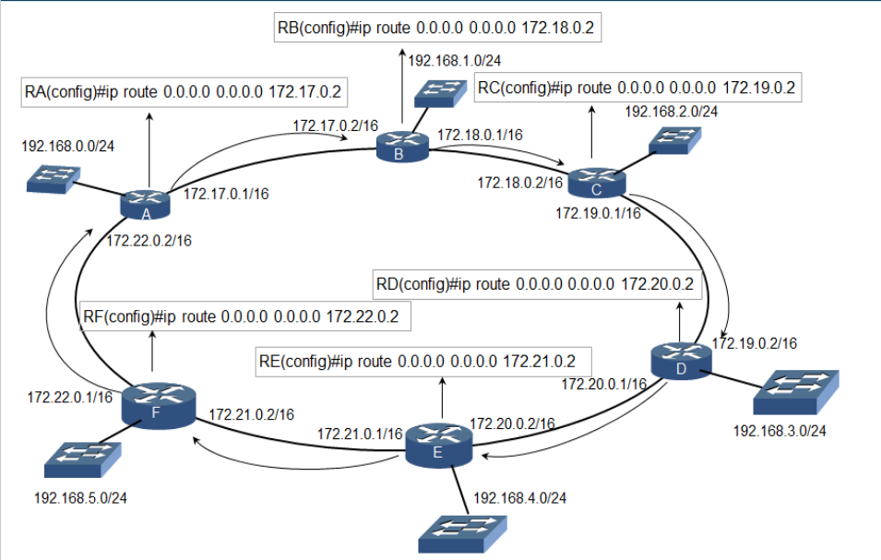

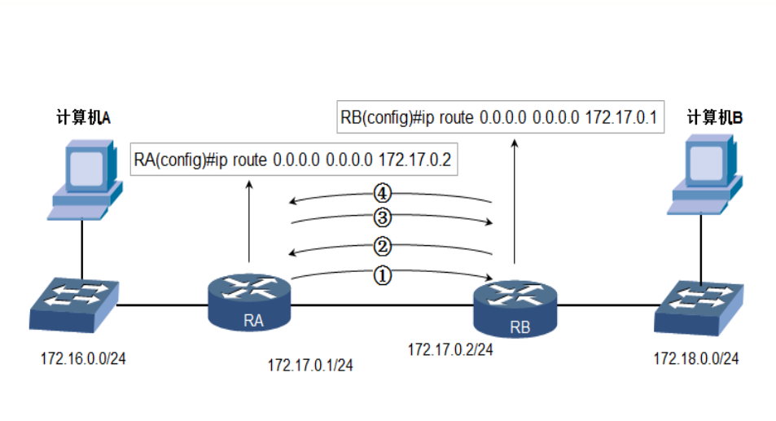

如果你去PING一个根本不存在的网段地址，那么会造成上述问题，请求会来回的发来发去

INTERNET上的真实路由表应该是什么样子的？

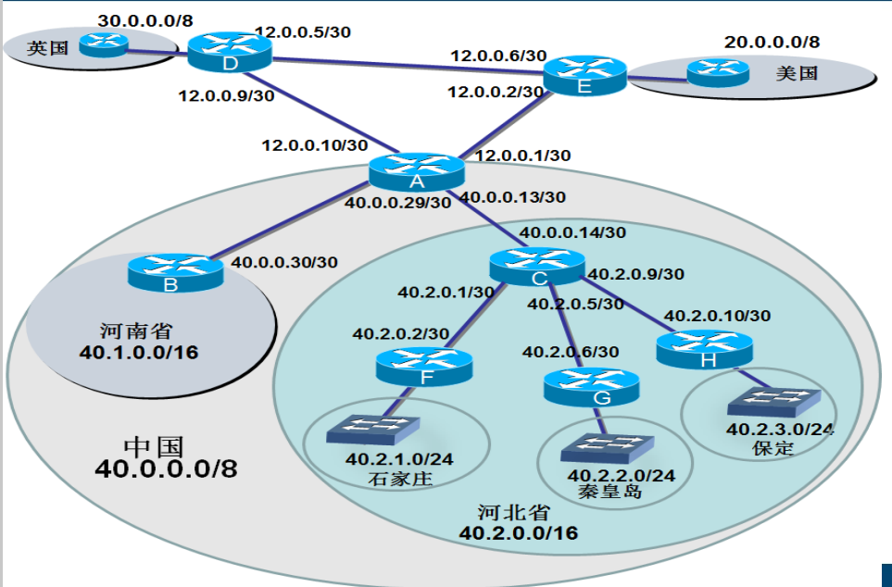

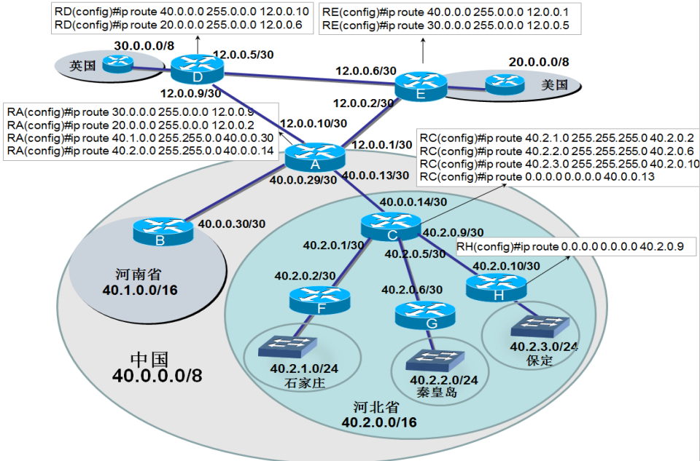

Window下的默认网关其实就是默认路由

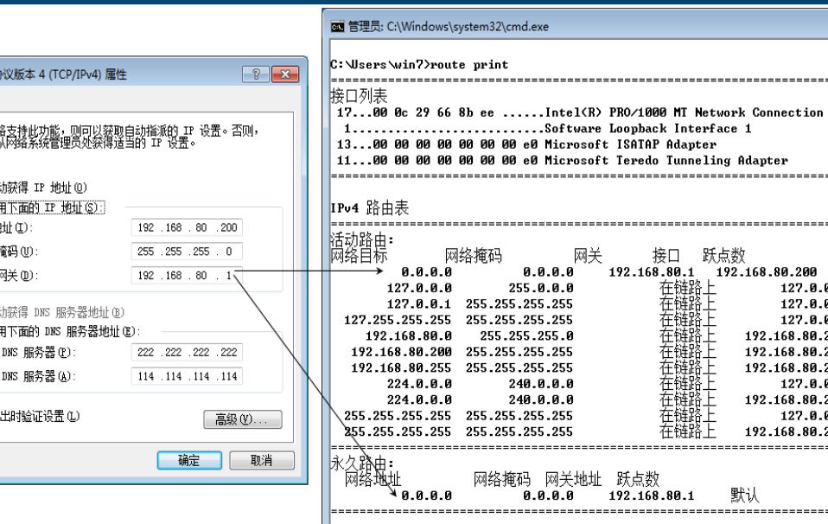

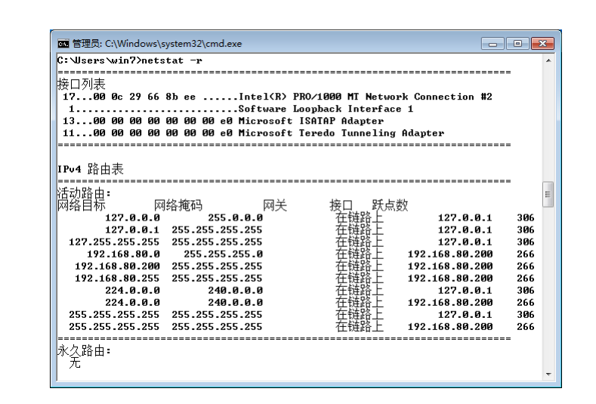

添加默认路由

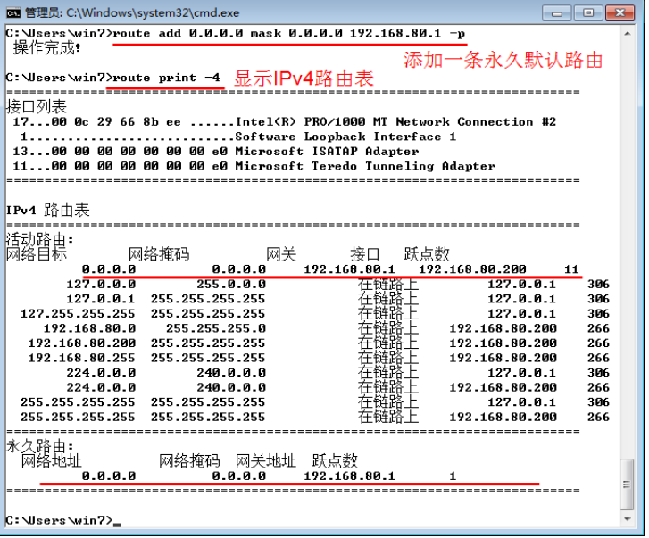

跟设置网关的效果是一样的，所以就可以证明默认网关=默认路由，通常是连接互联网的地址。

当然了，你也可以添加到某个网段的路由应该怎么走

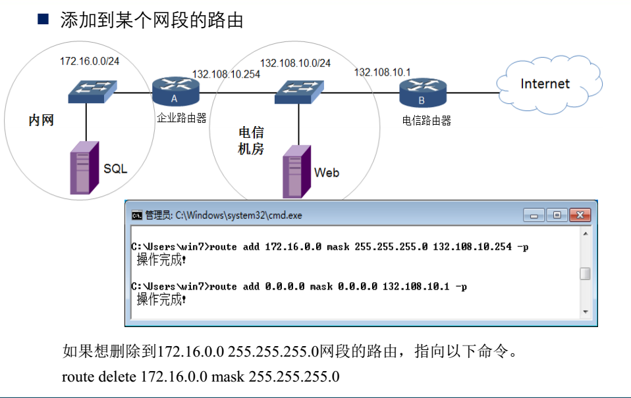

静态路由适合比较小的网络，路由不会动态的变化，适应多种网络变化情况

## 动态路由

RIP协议----动态路由协议

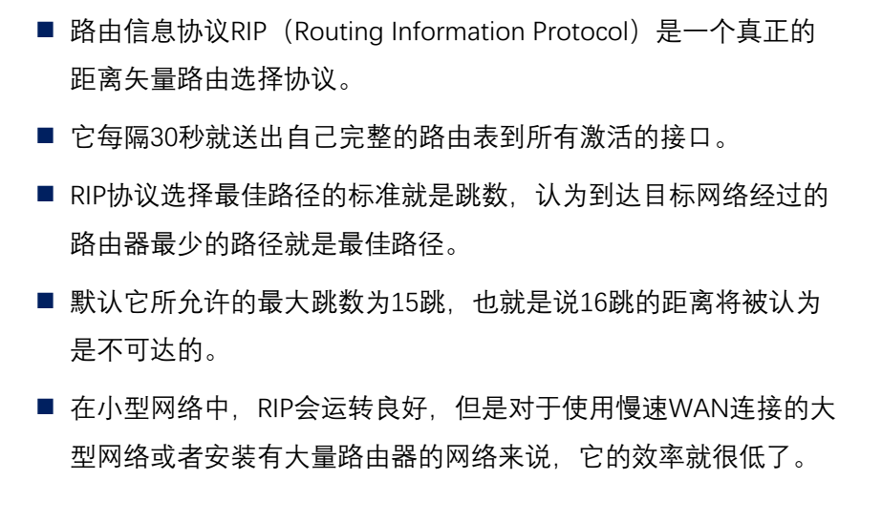

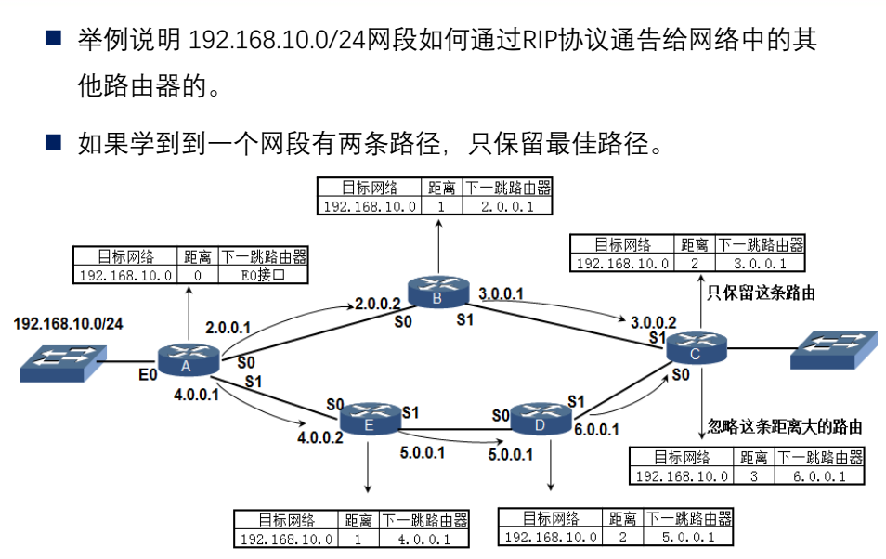

来过的路由都会相应的记录下来，保留最佳路径。

每隔30S更新路由信息。。。。最大跳数15跳，适合比较小的网络...

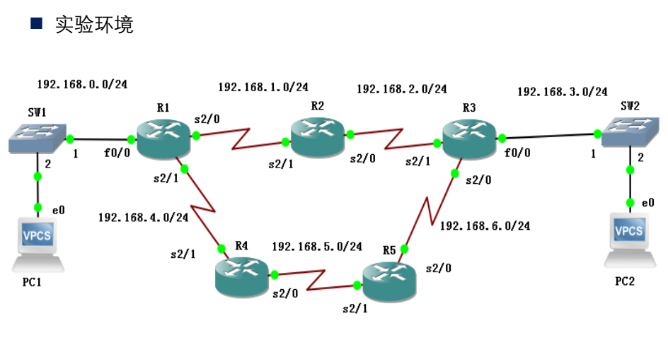

如何在路由器中配置动态路由

需要配置每个路由器直接连接的网段的地址，使用network就可以了。

R1: 192.168.0.0 192.168.4.0 192.168.1.0

R2:192.168.1.0 192.168.2.0

R3:192.168.2.0 192.168.3.0 192.168.6.0

R4:192.168.4.0 192.168.5.0

R5:192.168.5.0 192.168.6.0

network只需要配置每个路由器直连的网段即可。

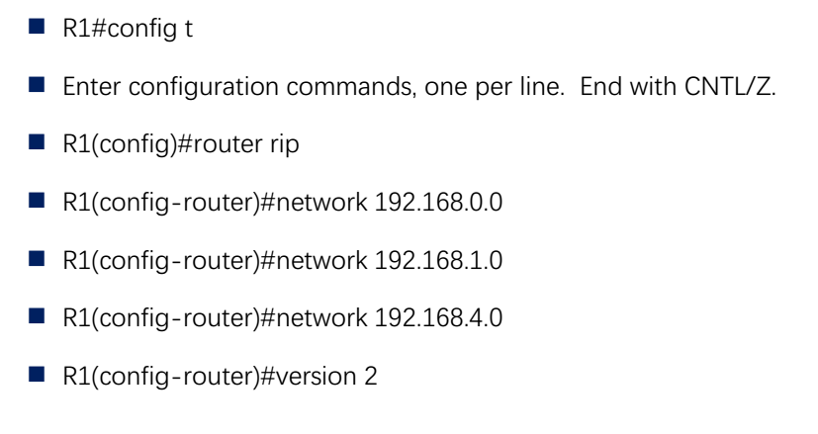

Network说明哪些网段需要参与到RIP协议的配置中来

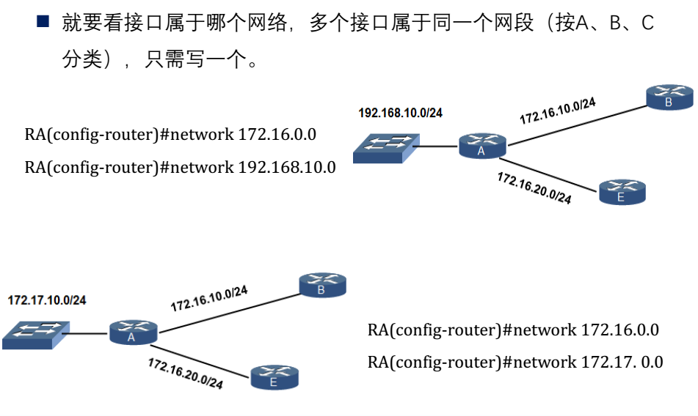

这时候你去查看下路由表

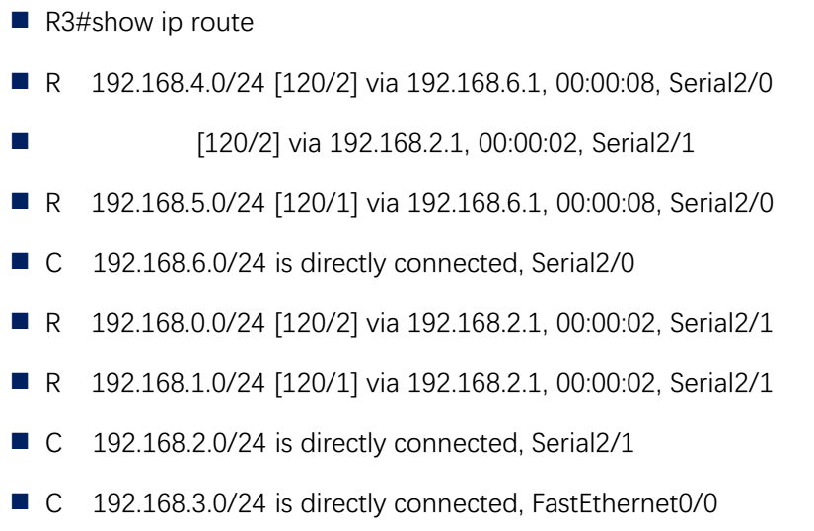

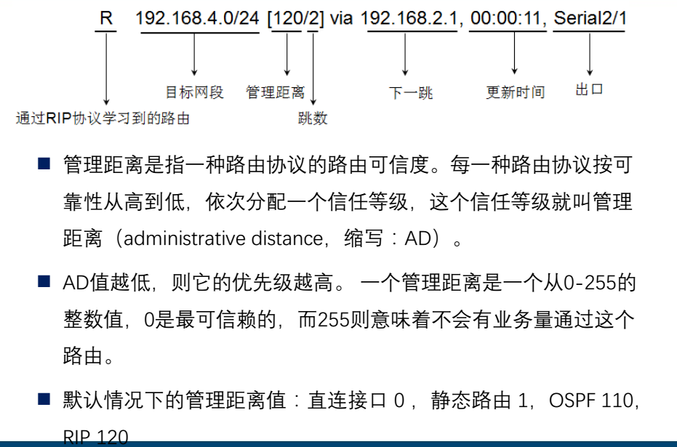

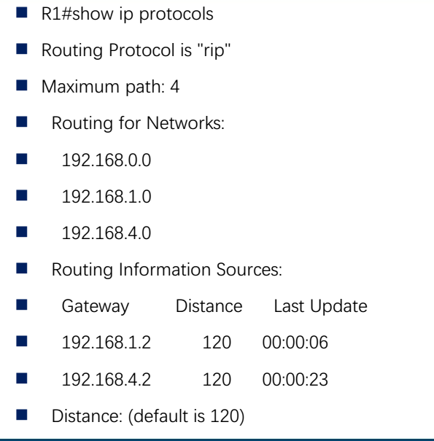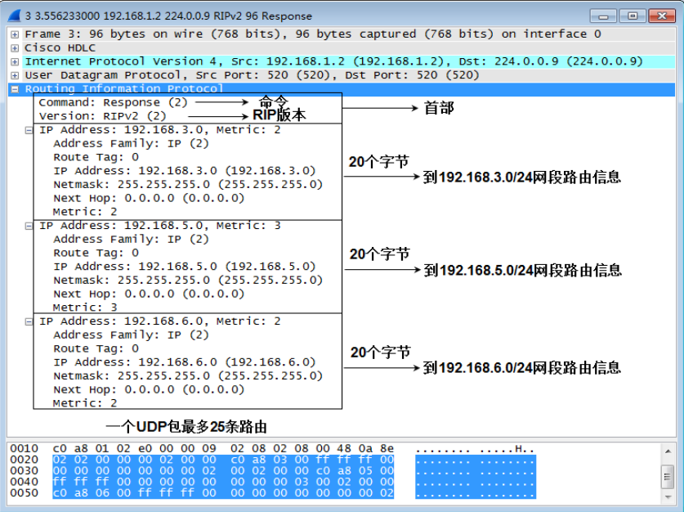

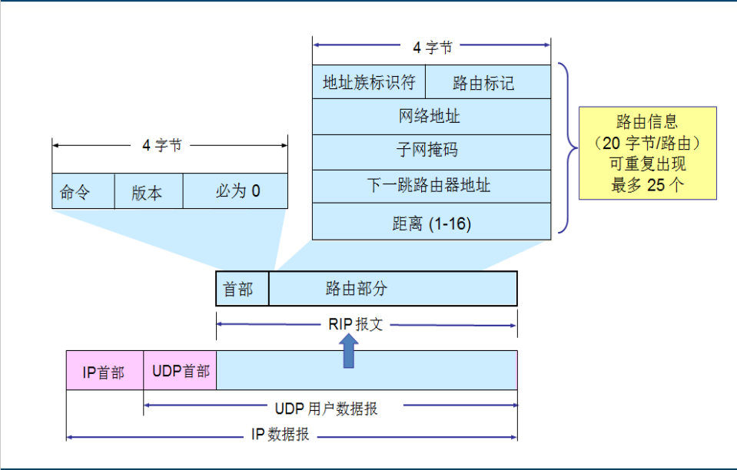

在路由器上查看路由器的协议RIP情况

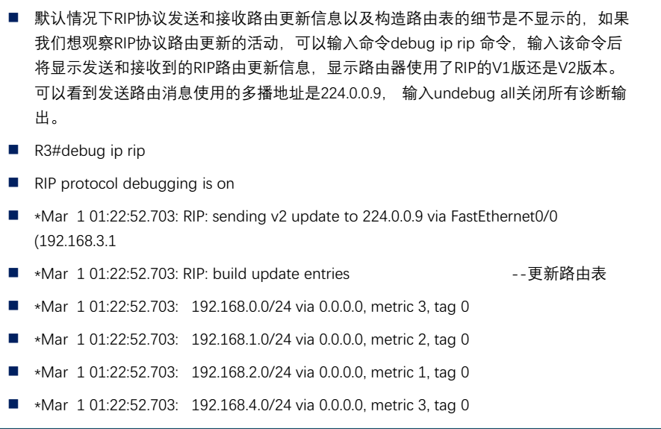

OSPF协议

